Министерство образования Республики Беларусь

Учреждение образования

Брестский государственный технический университет

Кафедра ИИТ

Отчет №5

По лабораторной работе

Тема:”Обработка статических массивов”

Выполнил:

Студ. гр.ИИ-23

Романюк А.П.

Проверила:

Гирель Т. Н.

Брест 2022

Вариант №8

Задача 1

Задача) Задан массив А из N чисел. Убрать из массива А повторяющиеся

числа, стоящие рядом, т.е., если массив А был (2,0,0,1,4,4,3,5,5,5), то

получим новый массив С (2,0,1,4,3,5).

Описание способа решения задачи) Проверяем соседние элементы массива, в случае повторения удаляем.

Блок-схема)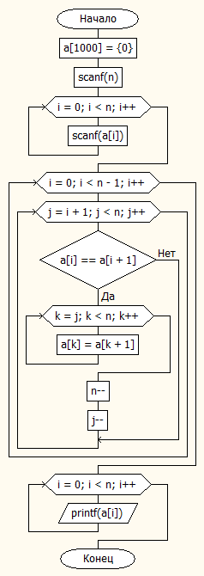

Код)#include <stdio.h>

int main() {

int n;

int a[1000] = {0};

scanf("%d",&n);

for (int i = 0; i < n; i++) {

scanf("%d",&a[i]);

}

for (int i = 0; i < n - 1; i++)

for (int j = i + 1; j < n; j++)

if (a[i] == a[i+1])

{

for (int k = j; k < n; k++){

a[k] = a[k + 1];

}

n--;

j--;

}

for (int i = 0; i < n; i++) {

printf("%d",a[i]);

}

}

Результат)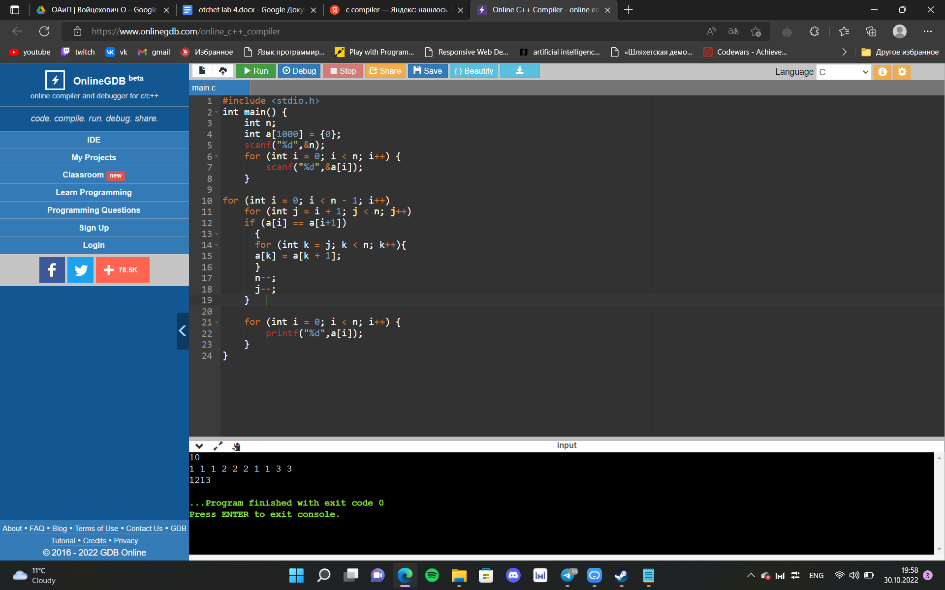

Задание 2

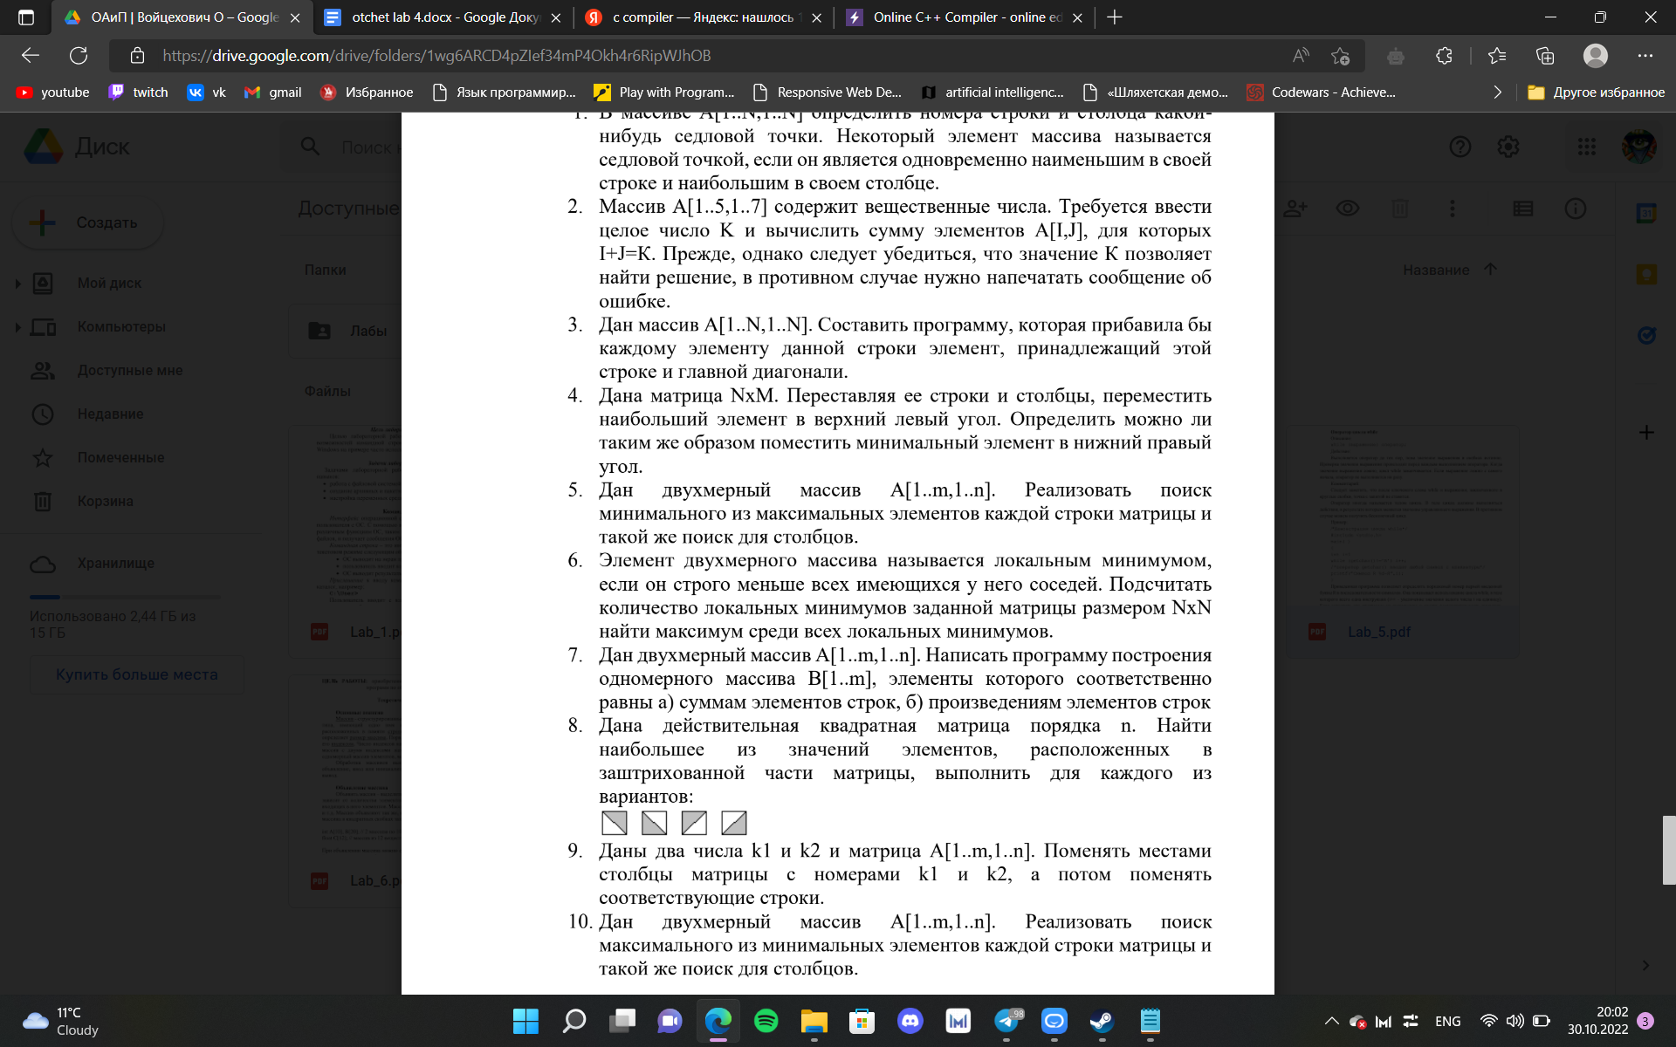

Описание способа решения задачи)производим поиск наибольшего элемента массива в нужной нам области.

Блок-схема)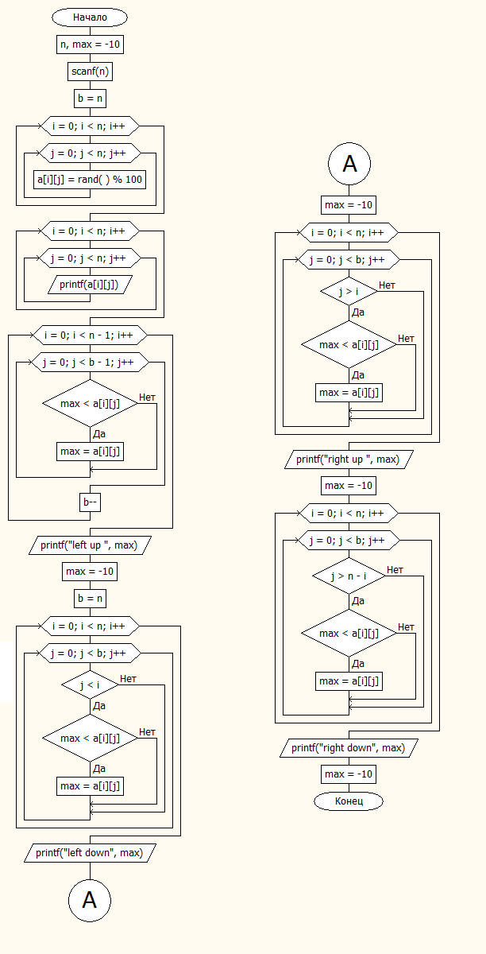

Код) #include <stdio.h>

#include <stdlib.h>

int

main ()

{

int n, max = -10;

int a[100][100];

int b ;

scanf ("%d", &n);

b = n;

for (int i = 0; i < n; i++)

for (int j = 0; j < n; j++)

a[i][j]=rand()%100;

for (int i = 0; i < n; i++){

for (int j = 0; j < n; j++)

printf("%d ", a[i][j]);

printf("\n");

}

//left up

for (int i = 0; i < n - 1; i++){

for (int j = 0; j < b - 1; j++)

{

if (max < a[i][j])

max = a[i][j];

}

b--;

}

printf("left up %d\n",max);

max = -10;

b = n;

//left down

for (int i = 0; i < n ; i++){

for (int j = 0; j < b ; j++)

{

if (j < i)

if (max < a[i][j])

max = a[i][j];

}

}

printf("left down %d\n",max);

max = -10;

//right up

for (int i = 0; i < n ; i++){

for (int j = 0; j < b ; j++)

{

if (j > i)

if (max < a[i][j])

max = a[i][j];

}

}

printf("right up %d\n",max);

max = -10;

//right down

for (int i = 0; i < n ; i++){

for (int j = 0; j < b ; j++)

{

if (j>n-i)

if (max < a[i][j])

max = a[i][j];

}

}

printf("right down %d\n",max);

max = -10;

}

Результат работы:

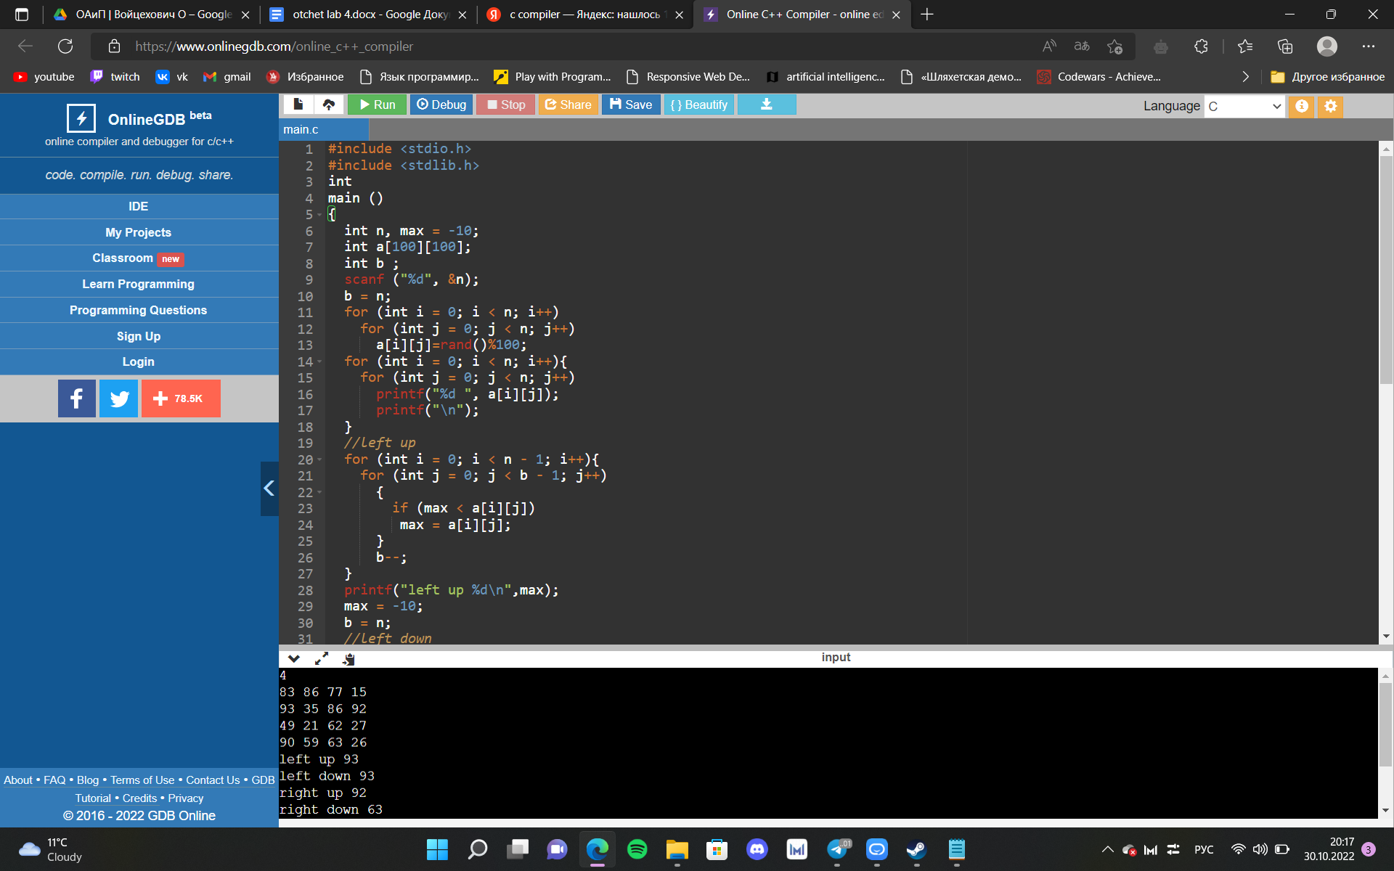

Вывод:

Изучил работу массивов и узнал способы взаимодействия с ними.